大成國小防災人員編組

指揮體系

|  |  |  |
| --- | --- | --- |
| 負責工作 | 待命位置 | 負責人員 |
| 1. 負責指揮、督導、協調。 2. 依情況調動各組織間互相支援。 | 操場  指揮中心 | 張佩君（指揮官） |
| 1. 通報中心受災情形、目前處理狀況等。   1. 廣播指導防救、疏散事宜。 2. 負責統一對外發言。 | 操場  指揮中心 | 趙穎潔（副指揮官） |
| 傳達指揮、綜整、協調。 | 操場  指揮中心 | 黃國維（執行官） |
| 傳達指揮、綜整、協調。 | 資源回收場前 | 陳宏嘉（執行官） |

搶救組

|  |  |  |
| --- | --- | --- |
| 負責工作 | 待命位置 | 負責人員 |
| 1. 受災學校教職員生之搶救及搜救。 2. 清除障礙物協助逃生。 3. 強制疏散不願避難之學校教職員生。 | 司令台左側 | 黃應龍(組長) |
| 崔明華 |
| 許順榮 |
| 呂尚龍 |
| 陳政家 |
| 邱垂弘 |
| 張昊暐 |
| 呂雅勳 |
|  |
|  |
|  |
|  |

救護組

|  |  |  |
| --- | --- | --- |
| 負責工作 | 待命位置 | 負責人員 |
| 1. 設置緊急救護所。 2. 檢場分類，基本急救、重傷患就醫護送。 3. 緊急處理受傷者及登記其姓名、班級，建立傷患名冊。   安撫及心理諮商。平常急救常識宣導。 | 司令台左側靠近健康中心 | 劉玉蓮(組長) |
| 鄧文美 |
| 廖佳玲 |
| 李郡寧 |
| 陳一斌 |
| 李汪盛 |

通報組

|  |  |  |
| --- | --- | --- |
| 負責工作 | 待命位置 | 負責人員 |
| 1. 通報縣市教育主管單位（教育局處）及教育部校園安全暨災害防救通報處理中心已疏散人數、收容地點、災情等。  2. 負責收集、評估、傳播和使用有關於災害、資源與狀況發展的資訊。  3. 在疏散集合地點設置服務台，提供協助與諮詢。  4. 聯繫家長與相關人員。 | 司令台右側 | 呂瑞瑾(組長) |
| 陳建宇(副組長) |
| 林佩樺(課托) |
| 郭泰壹(社團) |
| 陳昳帆(體育班) |
| 葉倩瑛(午餐室) |
| 陳怡慧(特教班) |
| 蔡文馨（音樂班） |
| 張廷妤(幼兒園) |
| 註冊（一年級） |
| 輔導（二年級） |
| 資訊（三年級） |
| 文書（四年級） |
| 特教（五年級） |
| 出納（六年級） |
| 黃幸洲（垃圾場前） |
| 李彥明（垃圾場前） |
|  |

安全防護組

|  |  |  |
| --- | --- | --- |
| 負責工作 | 待命位置 | 負責人員 |
| 1. 協助發放生活物資、糧食及飲水。 2. 救災物資之登記、造冊、保管及分配。   （常備物資：足量全校適用輕便雨衣，瓶裝水…）   1. 協助設置警戒標誌及交通管制。 2. 維護學校及避難收容場所之安全。 3. 防救災設施操作。 4. 對危險物品，使用消防設備等採緊急防護措施。 | 司令台右側 | 林艾蓓(組長) |
| 吳燕輝 |
| 韓秋蘭 |
| 蕭心淳 |
| 邵裕惟 |
|  |
|  |
|  |

避難引導組

|  |  |  |
| --- | --- | --- |
| 負責工作 | 待命位置 | 負責人員 |
| 1. 災難時協助教職員工生緊急疏散及安置。 2. 協助避難至學校應急場所。 3. 任課老師（科任）帶領學生至操場交給導師清查人數。 4. 負責人員（科任）至操場、一樓樓梯口指揮疏散學生。 | 司令台右側 | 袁啟陶(組長) |
| 司令台右側 | 歐陽梅珍(副組長) |
| 大成樓東側 | 廖聖潔 |
| 大成樓東側 | 楊慧嫈 |
| 大成樓西側 | 張婕娟 |
| 大成樓西側 | 吳秀玲 |
| 大成樓川堂 | 袁文華 |
| 大成樓川堂 | 呂紹基 |
| 忠孝樓 | 李筱玲 |
| 忠孝樓 | 楊碧珠 |
| 仁愛樓東側 | 李純蓁 |
| 仁愛樓東側 | 洪慧玲 |
| 仁愛樓西側 | 楊玉帆 |
| 仁愛樓西側 | 沈安萱 |
| 仁愛樓中央 | 林翊烜 |
| 仁愛樓中央 | 翁家圻 |
| 活動中心 | 黃瓊誼 |
| 活動中心 | 黃舒紹 |
| 信義樓東側 | 曹慧芬 |
| 信義樓東側 | 張莘苡 |
| 信義樓西側 | 廖秀梅 |
| 信義樓西側 | 許麗楨 |
| 信義樓中央走道 | 江春英 |
| 信義樓中央走道 | 陳淑玲 |
| 和平樓 | 王貞燕 |
| 和平樓 | 李宛儒 |
| 和平樓 | 邱逸君 |
|  |  |
|  |  |

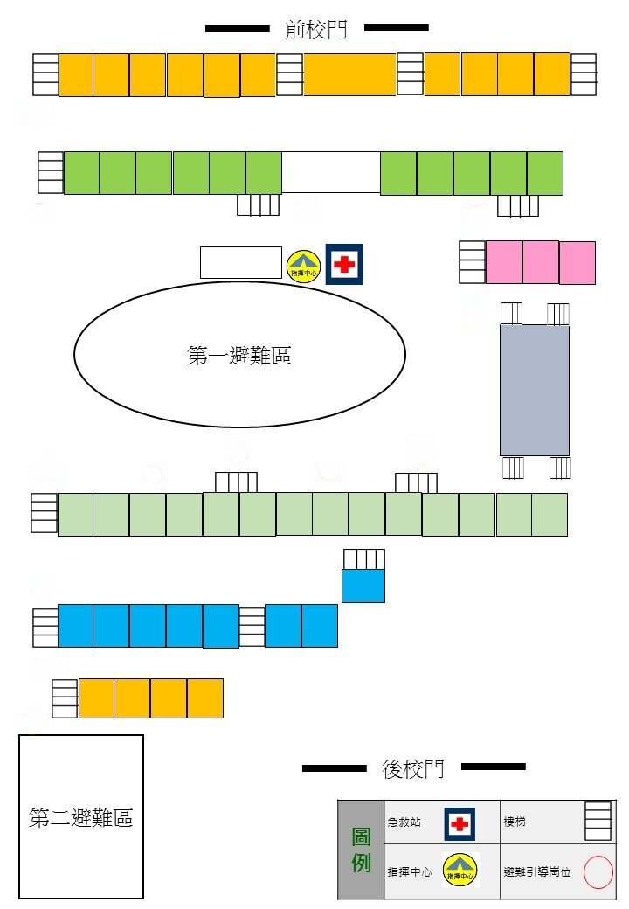

各組負責人匯報紀錄

|  |  |  |  |
| --- | --- | --- | --- |
| 單位別 | 負責項目確認 | 補充說明 | 簽名確認 |
| 指揮官（校長） | □狀況良好警報解除  □部份人員加強訓練  □全員重新演習 |  |  |
| 通報組（人事主任） | □無安全疑慮  □有失蹤人員 |  |  |
| 搶救組（補校主任） | □無安全疑慮  □有失蹤人員 |  |  |
| 救護組（輔導主任） | □無安全疑慮  □有失蹤人員 |  |  |
| 防護組（總務主任） | □無安全疑慮  □有失蹤人員 |  |  |
| 引導組（教務主任） | □無安全疑慮  □有失蹤人員 |  |  |
| 幼兒園（幼兒園主任） | □無安全疑慮  □有失蹤人員 |  |  |
| 廚工（營養師） | □無安全疑慮  □有失蹤人員 |  |  |
| 警衛職工（事務組長） | □無安全疑慮  □有失蹤人員 |  |  |
| 全體學生（生教組長） | □無安全疑慮  □有失蹤人員 |  |  |

|  |  |  |  |
| --- | --- | --- | --- |
| 單位別 | 負責項目確認 | 補充說明 | 簽名 |
| 一年級（註冊組長） | □無安全疑慮  □待其它單位確認  □有失蹤人員 |  | 1 |
| □無安全疑慮  □待其它單位確認  □有失蹤人員 |  | 2 |
| □無安全疑慮  □待其它單位確認  □有失蹤人員 |  | 3 |
| □無安全疑慮  □待其它單位確認  □有失蹤人員 |  | 4 |
| □無安全疑慮  □待其它單位確認  □有失蹤人員 |  | 5 |
| □無安全疑慮  □待其它單位確認  □有失蹤人員 |  | 6 |
| □無安全疑慮  □待其它單位確認  □有失蹤人員 |  | 7 |
| □無安全疑慮  □待其它單位確認  □有失蹤人員 |  | 8 |
| □無安全疑慮  □待其它單位確認  □有失蹤人員 |  | 9 |
| □無安全疑慮  □待其它單位確認  □有失蹤人員 |  | 10 |
| □無安全疑慮  □待其它單位確認  □有失蹤人員 |  | 11 |
| □無安全疑慮  □待其它單位確認  □有失蹤人員 |  | 12 |
| □無安全疑慮  □待其它單位確認  □有失蹤人員 |  | 13 |
| 單位別 | 負責項目確認 | 補充說明 | 簽名 |
| 二年級（設備組長）  登錄完畢簽名確認： | □無安全疑慮  □待其它單位確認  □有失蹤人員 |  | 1 |
| □無安全疑慮  □待其它單位確認  □有失蹤人員 |  | 2 |
| □無安全疑慮  □待其它單位確認  □有失蹤人員 |  | 3 |
| □無安全疑慮  □待其它單位確認  □有失蹤人員 |  | 4 |
| □無安全疑慮  □待其它單位確認  □有失蹤人員 |  | 5 |
| □無安全疑慮  □待其它單位確認  □有失蹤人員 |  | 6 |
| □無安全疑慮  □待其它單位確認  □有失蹤人員 |  | 7 |
| □無安全疑慮  □待其它單位確認  □有失蹤人員 |  | 8 |
| □無安全疑慮  □待其它單位確認  □有失蹤人員 |  | 9 |
| □無安全疑慮  □待其它單位確認  □有失蹤人員 |  | 10 |
| □無安全疑慮  □待其它單位確認  □有失蹤人員 |  | 11 |
| □無安全疑慮  □待其它單位確認  □有失蹤人員 |  | 12 |
| □無安全疑慮  □待其它單位確認  □有失蹤人員 |  | 13 |
| 單位別 | 負責項目確認 | 補充說明 | 簽名 |
| 三年級（資訊組長）  登錄完畢簽名確認： | □無安全疑慮  □待其它單位確認  □有失蹤人員 |  | 1 |
| □無安全疑慮  □待其它單位確認  □有失蹤人員 |  | 2 |
| □無安全疑慮  □待其它單位確認  □有失蹤人員 |  | 3 |
| □無安全疑慮  □待其它單位確認  □有失蹤人員 |  | 4 |
| □無安全疑慮  □待其它單位確認  □有失蹤人員 |  | 5 |
| □無安全疑慮  □待其它單位確認  □有失蹤人員 |  | 6 |
| □無安全疑慮  □待其它單位確認  □有失蹤人員 |  | 7 |
| □無安全疑慮  □待其它單位確認  □有失蹤人員 |  | 8 |
| □無安全疑慮  □待其它單位確認  □有失蹤人員 |  | 9 |
| □無安全疑慮  □待其它單位確認  □有失蹤人員 |  | 10 |
| □無安全疑慮  □待其它單位確認  □有失蹤人員 |  | 11 |
| □無安全疑慮  □待其它單位確認  □有失蹤人員 |  | 12 |
| □無安全疑慮  □待其它單位確認  □有失蹤人員 |  | 13 |
| 單位別 | 負責項目確認 | 補充說明 | 簽名 |
| 四年級（文書組長）  登錄完畢簽名確認： | □無安全疑慮  □待其它單位確認  □有失蹤人員 |  | 1 |
| □無安全疑慮  □待其它單位確認  □有失蹤人員 |  | 2 |
| □無安全疑慮  □待其它單位確認  □有失蹤人員 |  | 3 |
| □無安全疑慮  □待其它單位確認  □有失蹤人員 |  | 4 |
| □無安全疑慮  □待其它單位確認  □有失蹤人員 |  | 5 |
| □無安全疑慮  □待其它單位確認  □有失蹤人員 |  | 6 |
| □無安全疑慮  □待其它單位確認  □有失蹤人員 |  | 7 |
| □無安全疑慮  □待其它單位確認  □有失蹤人員 |  | 8 |
| □無安全疑慮  □待其它單位確認  □有失蹤人員 |  | 9 |
| □無安全疑慮  □待其它單位確認  □有失蹤人員 |  | 10 |
| □無安全疑慮  □待其它單位確認  □有失蹤人員 |  | 11 |
| □無安全疑慮  □待其它單位確認  □有失蹤人員 |  | 12 |
| □無安全疑慮  □待其它單位確認  □有失蹤人員 |  | 13 |
| 單位別 | 負責項目確認 | 補充說明 | 簽名 |
| 五年級（資料組長）  登錄完畢簽名確認： | □無安全疑慮  □待其它單位確認  □有失蹤人員 |  | 1 |
| □無安全疑慮  □待其它單位確認  □有失蹤人員 |  | 2 |
| □無安全疑慮  □待其它單位確認  □有失蹤人員 |  | 3 |
| □無安全疑慮  □待其它單位確認  □有失蹤人員 |  | 4 |
| □無安全疑慮  □待其它單位確認  □有失蹤人員 |  | 5 |
| □無安全疑慮  □待其它單位確認  □有失蹤人員 |  | 6 |
| □無安全疑慮  □待其它單位確認  □有失蹤人員 |  | 7 |
| □無安全疑慮  □待其它單位確認  □有失蹤人員 |  | 8 |
| □無安全疑慮  □待其它單位確認  □有失蹤人員 |  | 9 |
| □無安全疑慮  □待其它單位確認  □有失蹤人員 |  | 10 |
| □無安全疑慮  □待其它單位確認  □有失蹤人員 |  | 11 |
| □無安全疑慮  □待其它單位確認  □有失蹤人員 |  | 12 |
| □無安全疑慮  □待其它單位確認  □有失蹤人員 |  | 13 |
| 單位別 | 負責項目確認 | 補充說明 | 簽名 |
| 六年級（出納組長）  登錄完畢簽名確認： | □無安全疑慮  □待其它單位確認  □有失蹤人員 |  | 1 |
| □無安全疑慮  □待其它單位確認  □有失蹤人員 |  | 2 |
| □無安全疑慮  □待其它單位確認  □有失蹤人員 |  | 3 |
| □無安全疑慮  □待其它單位確認  □有失蹤人員 |  | 4 |
| □無安全疑慮  □待其它單位確認  □有失蹤人員 |  | 5 |
| □無安全疑慮  □待其它單位確認  □有失蹤人員 |  | 6 |
| □無安全疑慮  □待其它單位確認  □有失蹤人員 |  | 7 |
| □無安全疑慮  □待其它單位確認  □有失蹤人員 |  | 8 |
| □無安全疑慮  □待其它單位確認  □有失蹤人員 |  | 9 |
| □無安全疑慮  □待其它單位確認  □有失蹤人員 |  | 10 |
| □無安全疑慮  □待其它單位確認  □有失蹤人員 |  | 11 |
| □無安全疑慮  □待其它單位確認  □有失蹤人員 |  | 12 |
| □無安全疑慮  □待其它單位確認  □有失蹤人員 |  | 13 |
| 單位別 | 負責項目確認 | 登錄區 | |
| 課托族語（教學組長）  簽名確認： | □無安全疑慮  □有失蹤人員 |  | |

|  |  |  |
| --- | --- | --- |
| 單位別 | 負責項目確認 | 登錄區 |
| 資源特教（特教組長）  簽名確認： | □無安全疑慮  □有失蹤人員 |  |

|  |  |  |
| --- | --- | --- |
| 單位別 | 負責項目確認 | 登錄區 |
| 社團（訓育組長）  簽名確認： | □無安全疑慮  □有失蹤人員 |  |

|  |  |  |
| --- | --- | --- |
| 單位別 | 負責項目確認 | 登錄區 |
| 音樂班（執行秘書）  簽名確認： | □無安全疑慮  □有失蹤人員 |  |

|  |  |  |
| --- | --- | --- |
| 單位別 | 負責項目確認 | 登錄區 |
| 體育團隊（體育組長）  簽名確認： | □無安全疑慮  □有失蹤人員 |  |

|  |  |  |  |
| --- | --- | --- | --- |
| 單位別 | 負責項目確認 | 補充說明 | 簽名 |
| 第二集合點  （點名人員）  登錄完畢簽名確認： | □無安全疑慮  □待其它單位確認  □有失蹤人員 |  | （ ） |
| □無安全疑慮  □待其它單位確認  □有失蹤人員 |  | （ ） |
| □無安全疑慮  □待其它單位確認  □有失蹤人員 |  | （ ） |
| □無安全疑慮  □待其它單位確認  □有失蹤人員 |  | （ ） |
| □無安全疑慮  □待其它單位確認  □有失蹤人員 |  | （ ） |
| □無安全疑慮  □待其它單位確認  □有失蹤人員 |  | （ ） |
| □無安全疑慮  □待其它單位確認  □有失蹤人員 |  | （ ） |
| □無安全疑慮  □待其它單位確認  □有失蹤人員 |  | （ ） |
| □無安全疑慮  □待其它單位確認  □有失蹤人員 |  | （ ） |
| □無安全疑慮  □待其它單位確認  □有失蹤人員 |  | （ ） |
| □無安全疑慮  □待其它單位確認  □有失蹤人員 |  | （ ） |
| □無安全疑慮  □待其它單位確認  □有失蹤人員 |  | （ ） |
| □無安全疑慮  □待其它單位確認  □有失蹤人員 |  | （ ） |